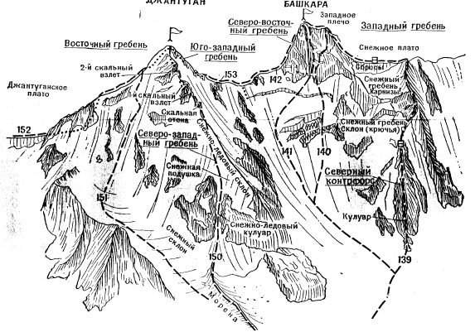

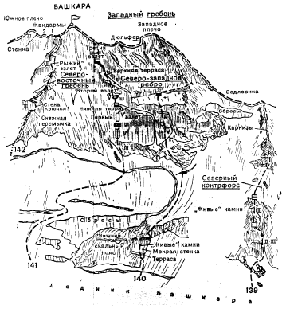
142. Башкара по Северо-восточному гребню (маршрут Е. Иванова ЗБ к.сл,).
Путь от альплагеря "Джантуган" (группа 4 - 8 человек) до исходного бивуака на перевале Джантуган описан в маршруте 146.
С перевала выход (в 3 - 4 часа ночи) на Джантуганское плато. По плато обойти вершину Джантуган слева и за ней выйти к Северо-восточному гребню вершины Башкара под последний (левый) пологий снежный склон, спускающийся с седловины гребня, который соединяет вершины Башкара слева и Джантуган справа.
С плато свернуть вправо и, преодолев бергшрунд, подниматься прямо вверх по пологому снежному, затем осыпному склону. Далее по простым разрушенным скалам, оставляя жандарм перемычки справа, выйти на скалы Северо-восточного гребня вершины Башкара. От бивуака 1 - 1,5 часа. При выходе на гребень правее жандарма перемычки обойти его слева по простым разрушенным скалам (страховка!). От места выхода на гребень свернуть влево и двигаться 50 - 60 м вверх по простым разрушенным скалам левой стороны гребня, затем по короткой снежной перемычке под стену скального взлета. По 30-метровой средней трудности стене взлета прямо вверх на полку и по ней траверс 10 м влево. Отсюда вверх-вправо 20 - 25 м по средней трудности монолитным скалам, затем по более простым и разрушенным скалам подъем на гребень (на стене взлета крючьевая страховка!).
Далее 60 - 70 м вверх по заснеженным скалам средней трудности гребня со снежными участками - под "рыжий" скальный взлет. Взлет обходить по полкам и скалам средней трудности левой стороны (крючьевая страховка!). От взлета - вверх 30 - 35 м по простым скалам. Затем 40 - 50 м по крутому снежному склону выход под вершинную башню.
По 5 - 6-метровому внутреннему углу (крючьевая страховка!) левой или правой стороны стены, затем простым скалам подъем на небольшую перемычку Южного гребня. Здесь свернуть вправо и по простым скалам гребня взойти на вершину Башкара. От перевала 9 - 10 часов.
Спуск по пути подъема до перевала 5 - 6 часов. Продолжительность маршрута 3 дня.
Специальное снаряжение на 4 человека: веревка основная - 3х30 м, репшнур расходный - 3 м, крючья скальные - 5 - 6, крючья ледовые - 2 - 3, молотки скальные - 2, карабины - 8 - 10. палатка - 1. Места возможных бивуаков - на плато, перемычке гребня между вершинами Джактуган и Башкара, вершине. ("Баксанская долина", А.Ф.Наумов)

